**Операционные системы (ОС)**

**Лабораторная работа № 2**

**«Командная строка ОС Windows»**

**1.Цель работы:** практическое изучение возможностей командной строки ОС MicrosoftWindows на примере часто используемых команд.

**2. Оборудование и программное обеспечение**

В качестве основного оборудования используется персональный компьютер четвертого поколения с установленным на него программным обеспечением: операционная система MS Windows 7, пакет программных средств офисного назначения (MS Word, MS Excel, MS Access, MS Visio и т.д.), программы-браузеры (Internet Explorer, Mozilla Firefox, Opera и т.д.).

**Задание 1. Запустите командную строку описанными выше способами.**

Запустили командную строку следующими способами:

- через главное меню Пуск: Пуск► Все программы ► Стандартные ► Командная строка;

- через главное меню Пуск:Пуск ► Выполнитьвведите имя программы cmd;

- через главное меню Пуск:нажмите кнопку [Win]выберите пункт Выполнить, введите имя программы cmd;

- с помощью «горячих клавиш»:нажмите комбинацию клавиш [Win + R], откроется окно Выполнить, введите cmd и нажмите [OK] или [Enter]

**Задание 2. Настройте размер шрифта и цвет текста и фона папки.**

Во вкладке Шрифт можно изменить размер шрифта. А во вкладке Цвета изменяется цвет текста и фона папки. (Рис. 1)

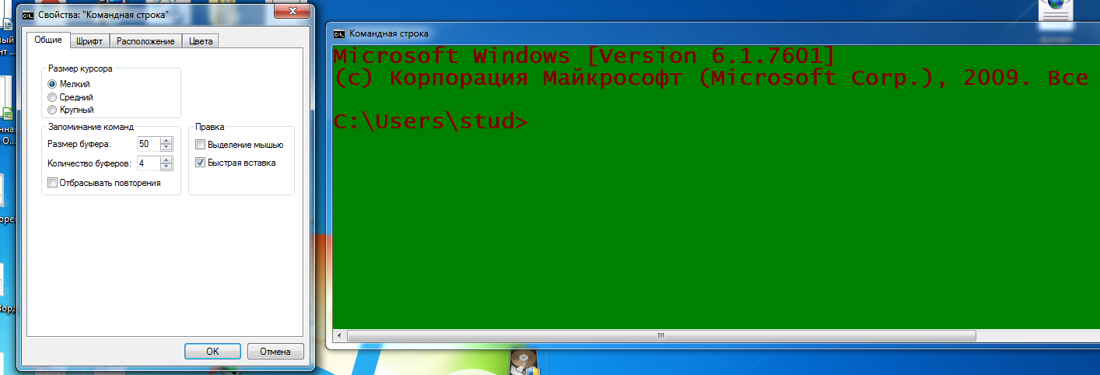

Рис. 1 Изменения командной строки

**Задание 3. Введите команду ver и нажмите [Enter].Запишите версию ОС.**

Версия ОС: Version 6.1.7601 (Рис. 2)

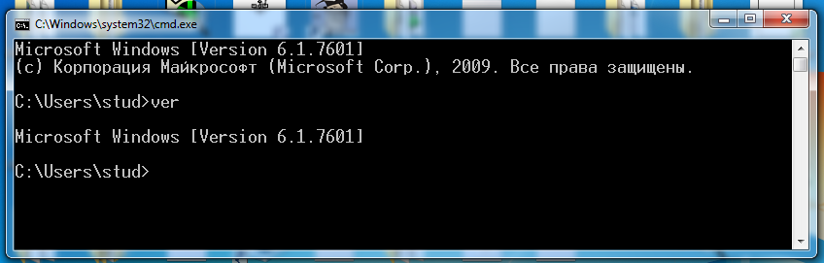

Рис. 2 Окно Командной строки. Версия ОС

**Задание 4. Опишите все элементы интерфейса в командном окне.**

Консоль и два контекстных меню. Первое меню открывается при щелчке правой кнопки мыши по контору окна. Оно выглядит следующим образом (Рис. 3)

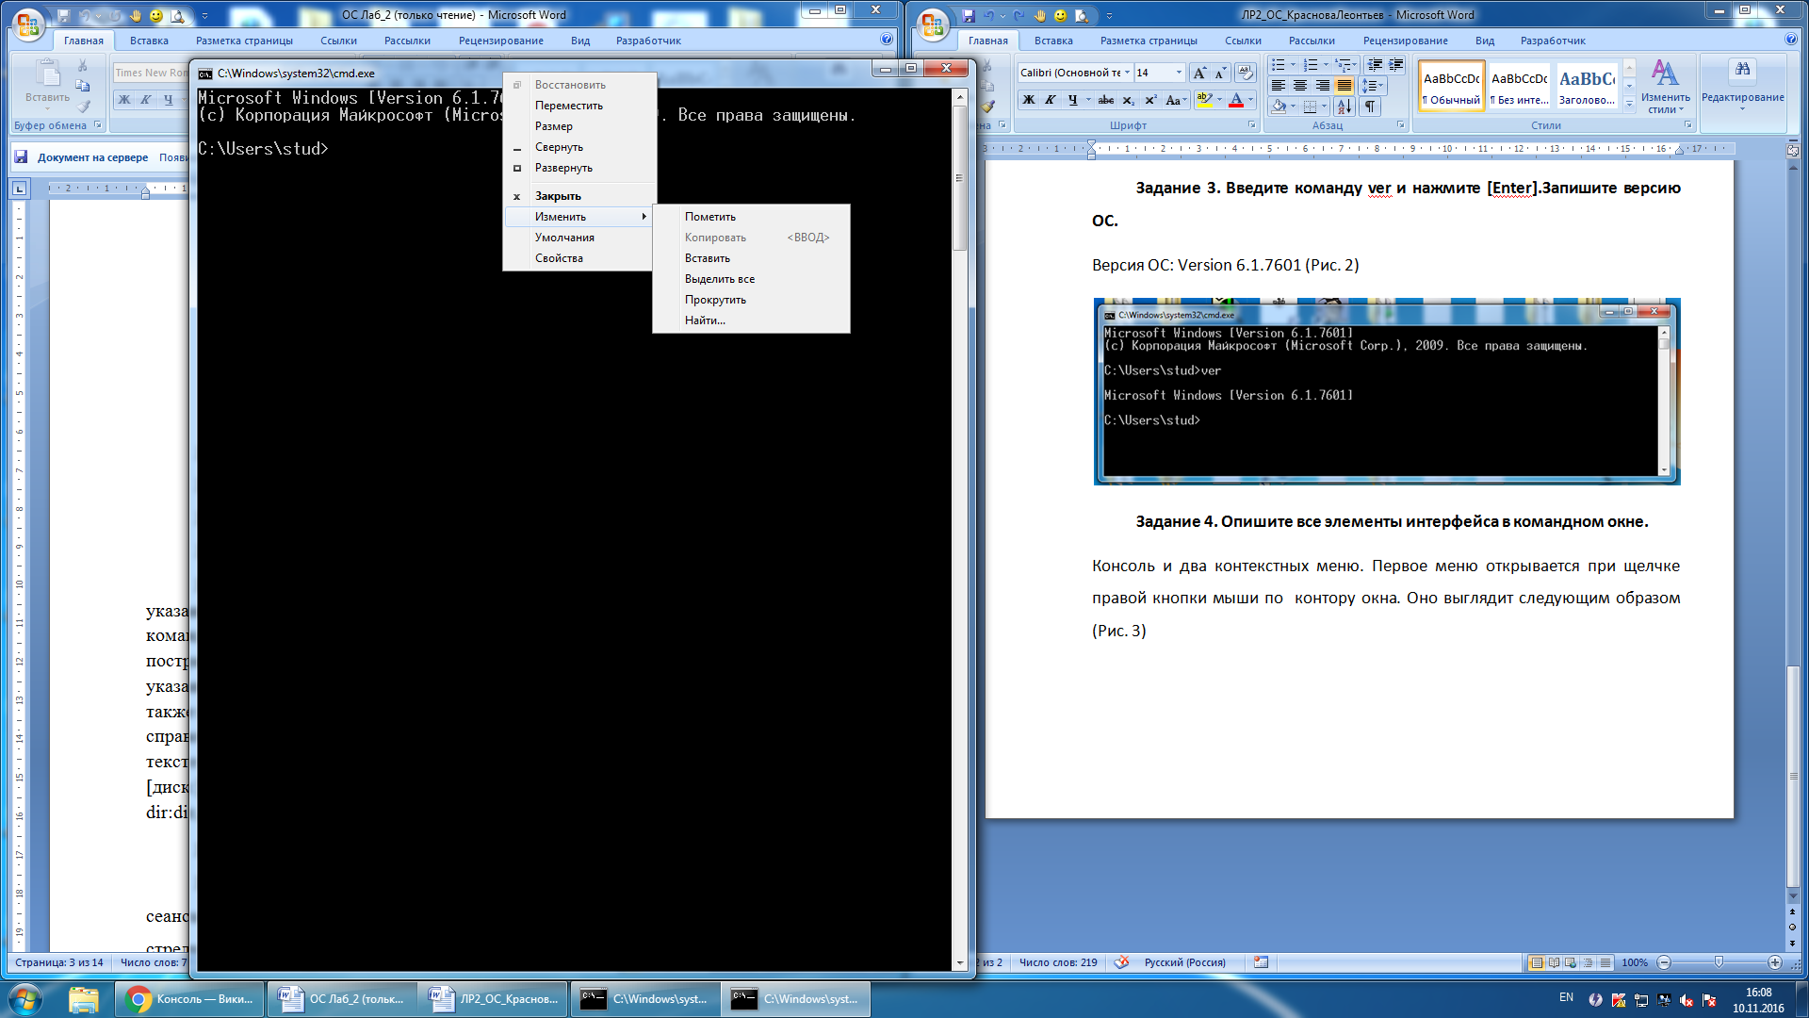

Рис. 3 Первое меню Командой строки

Второе меню открывается при щелчке правой кнопки мыши по консоле. Оно выглядит следующим образом (Рис. 4):

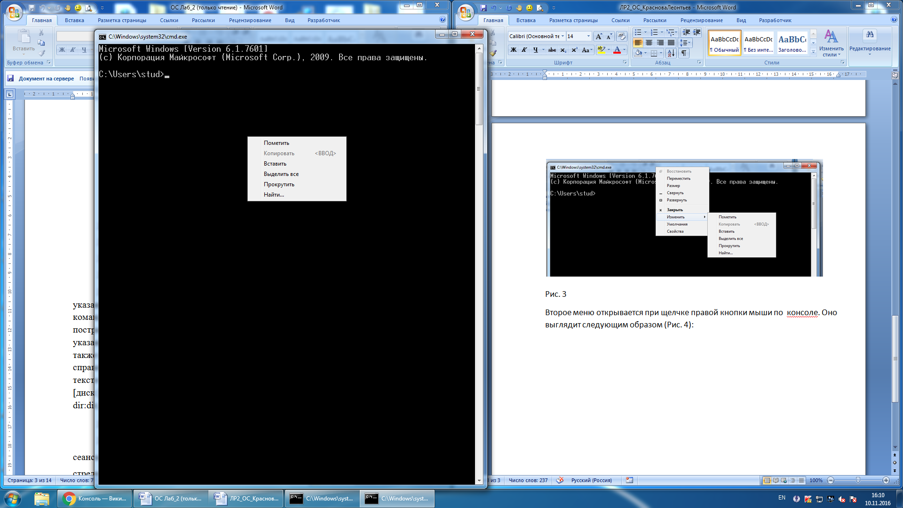

Рис . 4 Второе меню Командной строки

**Задание 5.** Вызвать справку для команды dir 2-мя способами.

1 – ый способ: нажать комбинаию клавиш Win + , открыть Командную строку и ввести helpdir (Рис. 5).

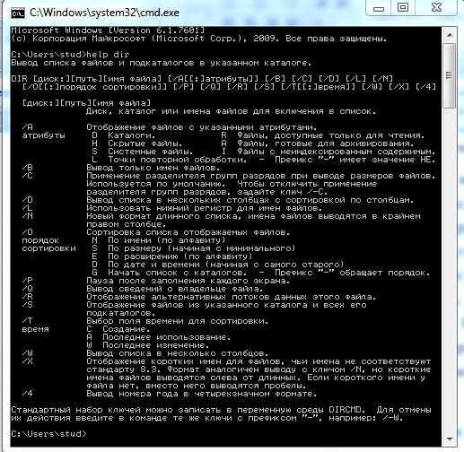

Рис. 5 Первый способ вызова справки – через командную строку

2 – ой способ: Меню пуск, выбрать Справка и поддержка. Выбрать в верхнем меню Справка и в строке поиска ввести dir (Рис. 6).

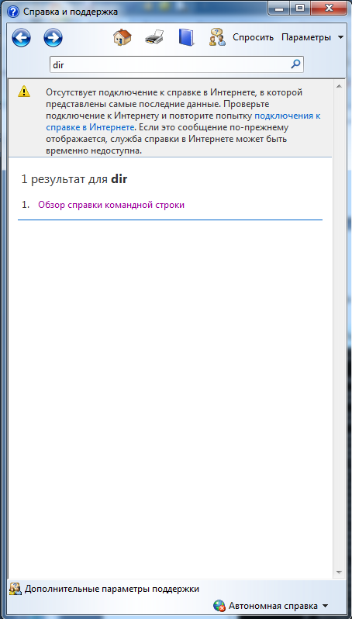

Рис. 6 Второй способ вызова справки – через Справку и поддержку

Затем нажать Обзор справки командной строки (Рис. 7).

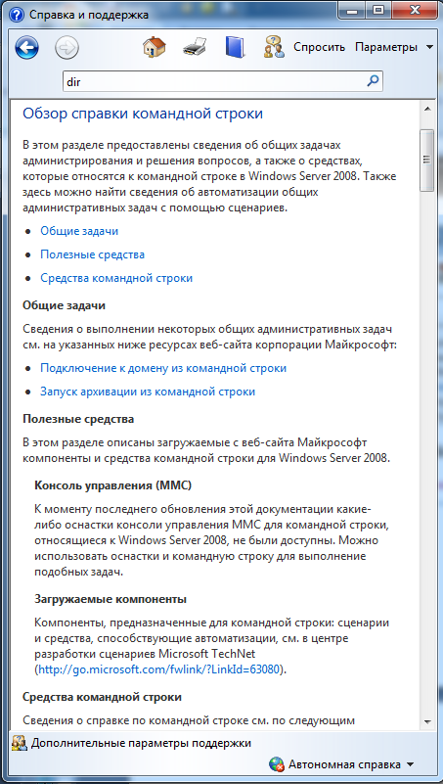

Рис. 7 Окно Обзор справки командной строки

**Задание 6. Используя клавиши [↑] и [↓]просмотреть историю ввода.**

С помощью этих клавиш мы можем просматривать историю ввода.

**Задание 7. Верните команду help dir. Отредактируйте команду, чтобы получить help help.**

Открываем Командную строку, пишем help dir, нажимаем Enter. Затем появляется справка. Нажимаем [↑] и появится надпись helpdir, стираем dir и вместо него пишем help, нажимаем Enter. У нас Командная строка выдаст еще одну справку (Рис. 8).

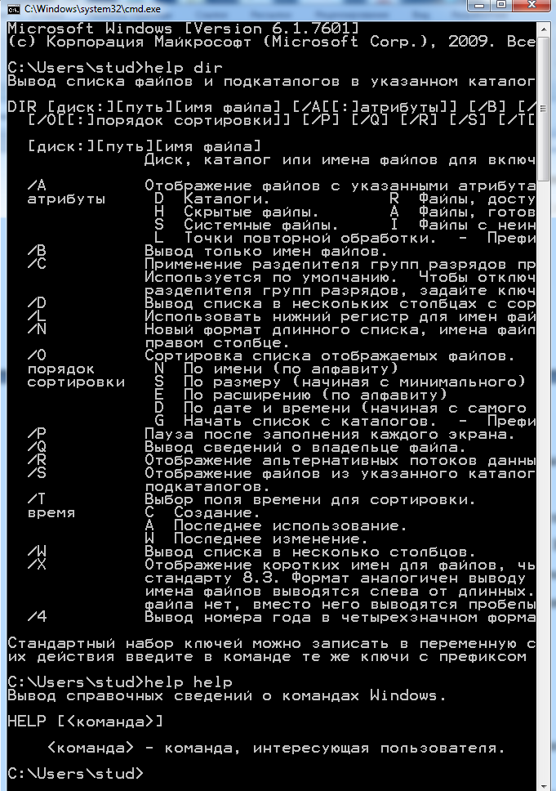

Рис. 8 Просмотр истории ввода

**Задание 8. Ввести следующие команды: dir; dir c:\; dir /b c:\.**

При вызове в Командной строке команды dir появляется следующее окно (Рис. 9):

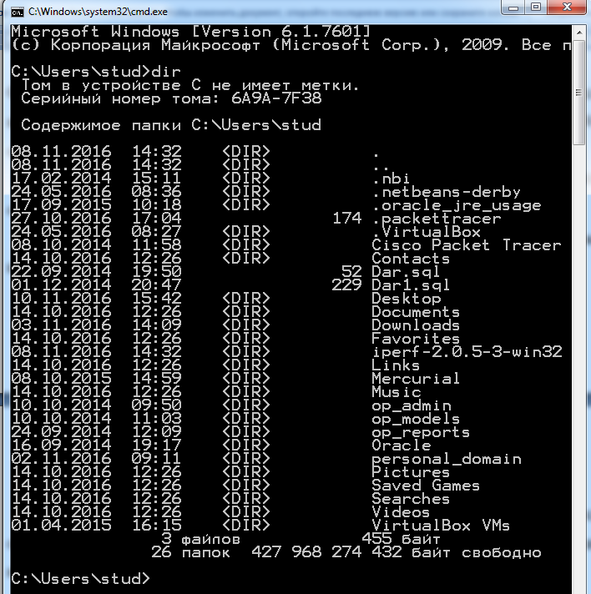

Рис. 9 Вызов команды dir

При вызове в Командной строке команды dir c:\ появляется следующее окно (Рис. 10):

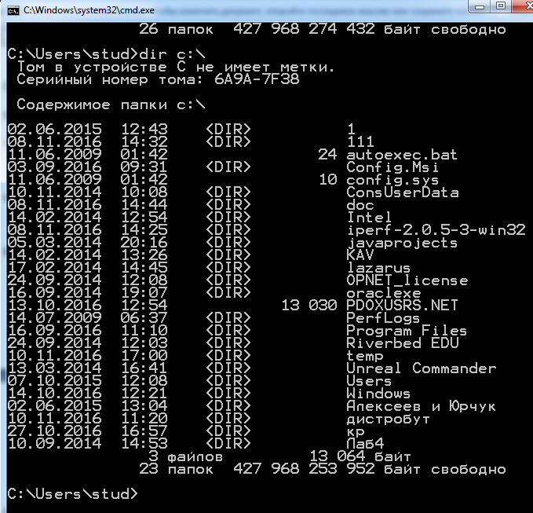

Рис. 10 Вызов команды dir c:\

При вызове в Командной строке команды dir /b c:\ появляется следующее окно (Рис. 10):

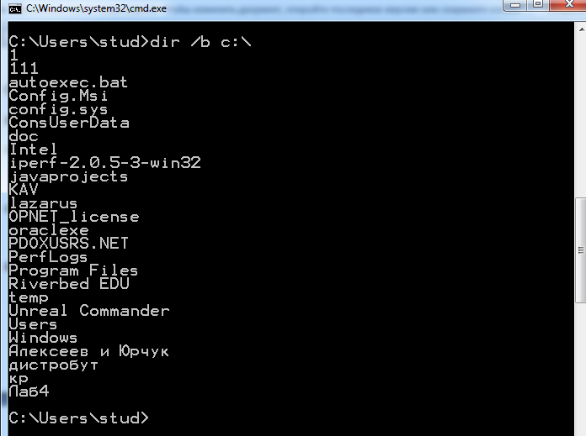

Рис. 11 Вызов команды dir /b c:\

Для того, чтобы вывести на экран список файлов и каталогов диска W нужно ввести dir w:\ , но так как нам нужно сделать в обратном порядке, то после dir мы пишем /O:-E (/O:E – для сортировки по расширению), тогда вся надпись будет выглядеть: «dir /O:-E w:\» (Рис. 12, Рис.13).

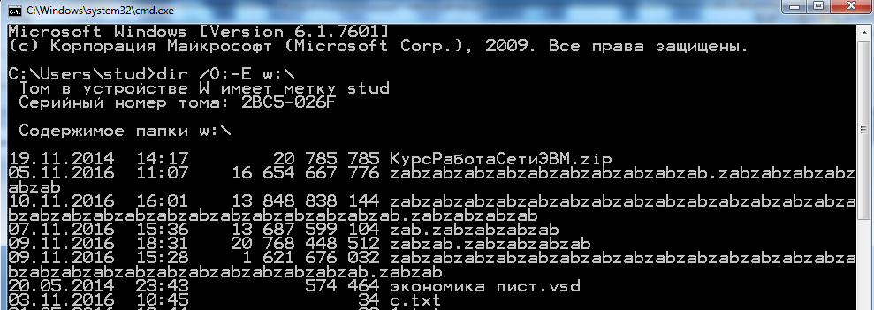

Рис. 12 Вывод на экран списка файлов и папок в обратном алфавитном порядке, сортируя по расширению. Начало



Рис. 13 Вывод на экран списка файлов и папок в обратном алфавитном порядке, сортируя по расширению. Конец

**Задание 9. Выведите на экран список файлов и каталогов диска W:, отсортированных по дате – от ранних к поздним.**

Для того, чтобы вывести на экран список файлов и каталогов, сортированных по размеру (от ранних к поздним) нам надо ввести «dir /O:D w:\», где D позволяет сортировать по дате (Рис. 14 и Рис.15).

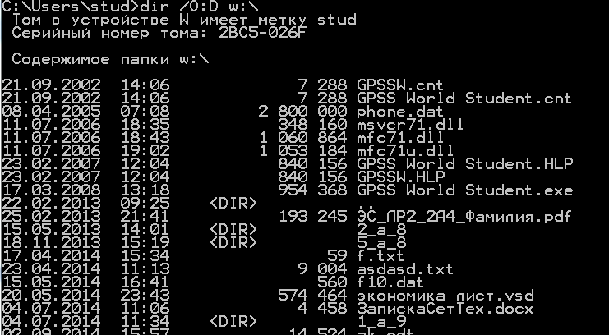

Рис. 14 Вывод на экран списка файлов и папок сортированных по дате. Начало

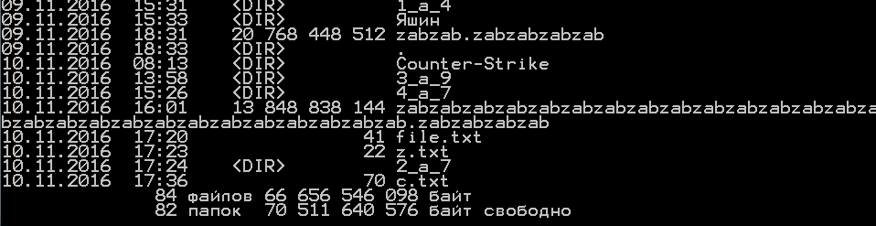

Рис. 15 Вывод на экран списка файлов и папок сортированных по дате. Конец

**Задание 3.14 Выведите на экран список файлов и каталогов диска W:, сгруппировав каталоги после файлов.**

Для того, чтобы вывести на экран список файлов и каталогов, в котором файлы идут вначале каталогов нам надо ввести «dir /:G w:\», где G позволяет отображать список каталогов, а потом файлов (Рис. 16 и Рис.17).

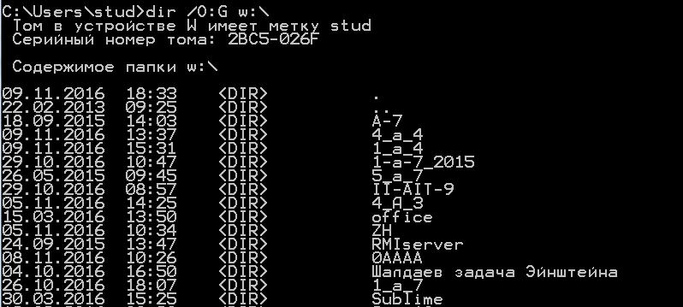

Рис. 16 Вывод на экран списка файлов и папок, в котором файлы идут вначале каталогов. Начало

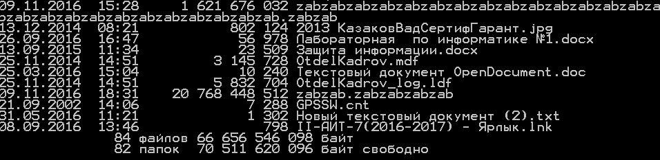

Рис. 16 Вывод на экран списка файлов и папок, в котором файлы идут вначале каталогов. Конец

**Задание 3.15 Выведите на экран в алфавитном порядке имена скрытых файлов.**

Чтобы высвети список файлов на экран в алфавитном порядке напишем dir /O:N с:\, чтобы отобразился список скрытых файлов добавим /A:H, получим строчку: dir /A:H /O:N с:\ (Рис. 18)

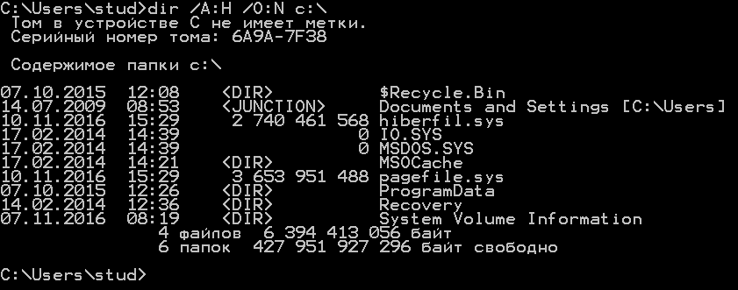

Рис. 18 Список скрытых файлов в алфавитном порядке

**Задание 3.16. Выведите на экран в алфавитном порядке имена системных файлов.**

Чтобы высвети список файлов на экран в алфавитном порядке напишем dir /O:N с:\, чтобы отобразился список системных файлов добавим /A:S, получим строчку: dir /A:S /O:N с:\ (Рис. 19)

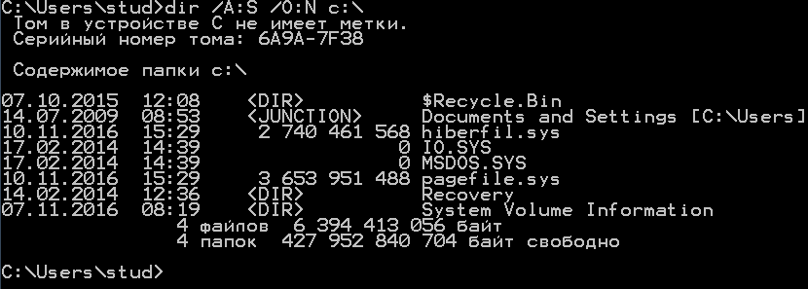

Рис. 19 Список системных файлов в алфавитном порядке

**Задание 3.18. Вызовите справку для команды cd, обратите внимание на использование кавычек в команде cd.**

Для того, чтобы вызвать справку для команды cd необходимо написать в help cd и нажать Enter (Рис. 20).

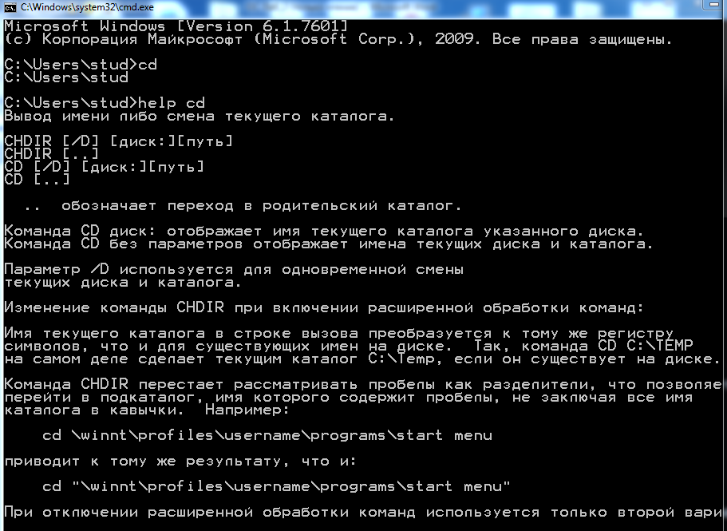

Рис. 20 Справка для команды cd

**Задание** 3.19. Используя команды cd и dir, переходите вверх и вниз по файловому дереву диска с:.

**Задание** 3.20. Сделайте зарисовку фрагмента файлового дерева.

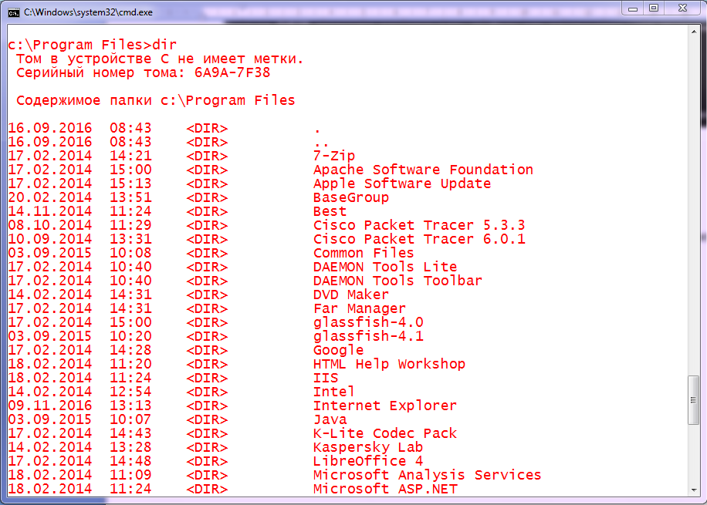

**Задание** 3.21.Установите текущий диск w:.Переходите вверх и вниз по файловому дереву диска w:.

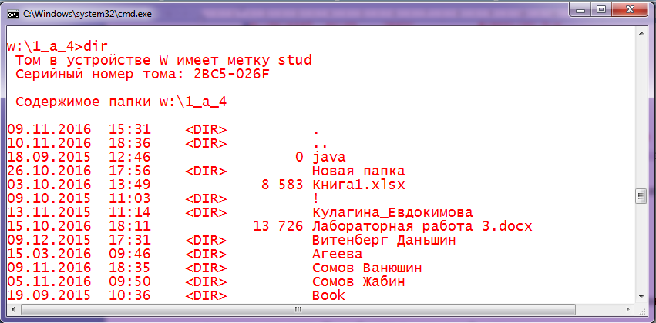

**Задание** 3.22. Перейдите в каталог C:\Program Files с одновременной сменой диска и каталога. Перейдите в корневой каталог.

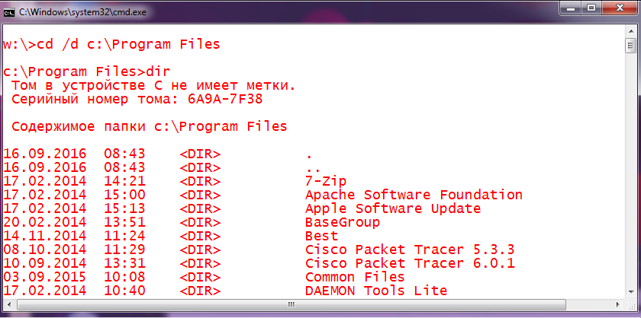

**Задание** 3.23. Команда TREE. Команда tree (англ. Tree – Дерево) выводит на экран схематичное изображение дерева каталогов. Если не указаны диск или путь, на экран выводится часть дерева, начиная с текущего каталога. Чтобы прервать вывод на экран, нажмите [Ctrl + C].

Примеры использования команды:

tree \ – вывод дерева каталогов всего диска C:;

tree c:\ /f | more – постраничный вывод дерева диска C:.

**Задание** 3.24. Вызовите справку для команды tree. Введите команду tree.

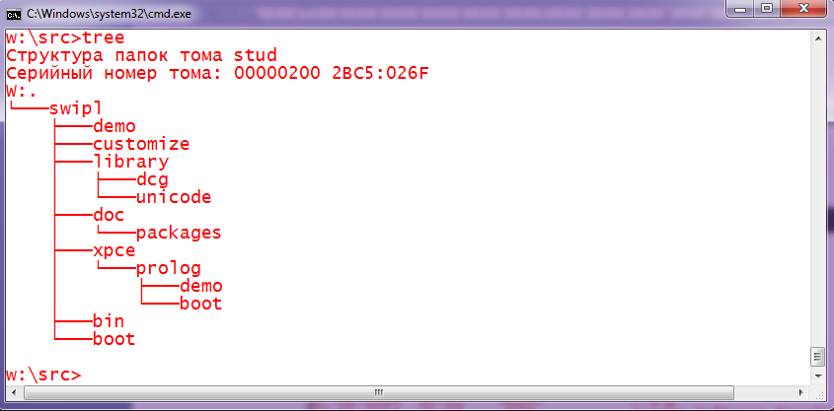

**Задание** 3.25. Введите команду tree и нажмите [Ctrl + C].

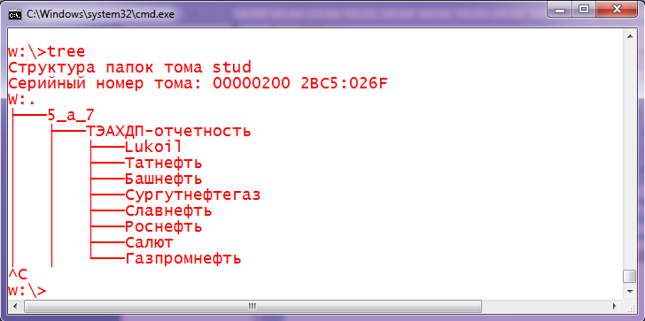

**Задание** 3.26. Введите команду tree с постраничным выводом

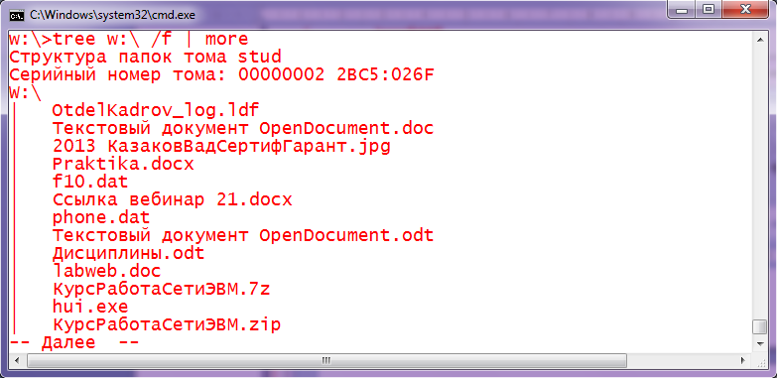

Задание 3.27. Сделайте зарисовку части дерева диска C:, начиная с корневого каталога.

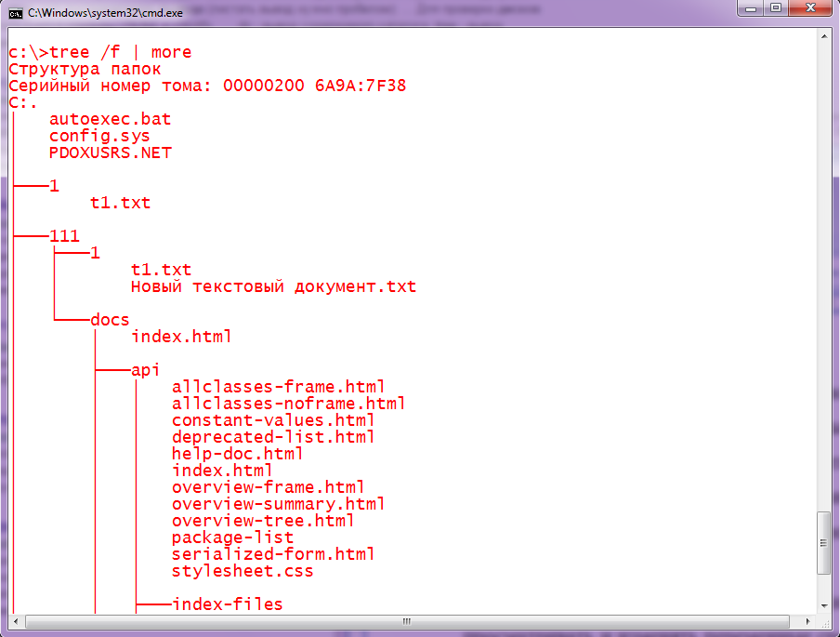

Задание 3.28. Команда SET. Команда set (англ. Set – установить) позволяет просматривать и изменять переменные среды окружения (англ. Environment variables – параметры окружения). Это настройки ОС, доступные для прикладных программ в виде текстовых строк в оперативной памяти. К переменным окружения обращаются по имени.

Команда set без параметров выводит текущие значения переменных среды окружения (см. рисунок 3.4.), в том числе:

HOMEDRIVE – диск, на котором находится домашний каталог;

HOMEPATH – путь к домашнему каталогу;

NUMBER_OF_PROCESSORS – число процессоров;

OS – операционная система;

PATH – путь поиска исполняемых файлов;

PROMPT – формат приглашения командной строки;

USERNAME – имя пользователя.

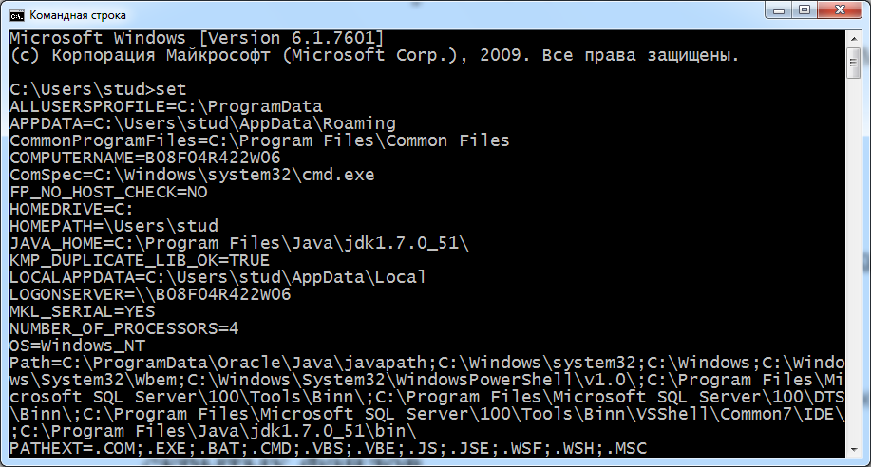

Рис. 3.4. Результаты вызова команды set

Для обращения к значению переменной окружения используют символ процента. Например, %os% – значение переменной os.

Примеры:

set path=C:\Temp;%path% – добавление каталога C:\Temp в путь поиска;

echo %os% – вывод на экран значения переменной OS.

**Задание 3.29. Выведите полный список переменных окружения. Определите число процессоров. Определите тип операционной системы. Определите имя пользователя**.

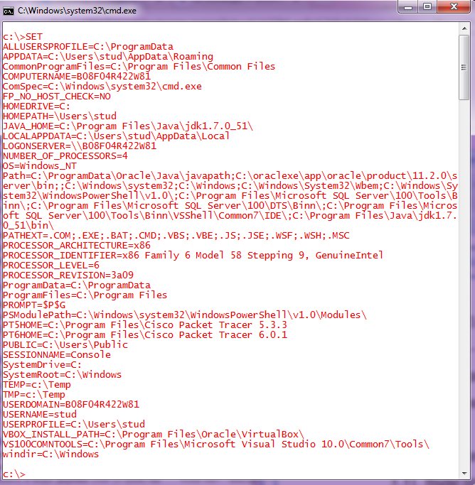

Тип ОС отражает строка: OS=Windows_NT

Имя пользователя отражает строка: USERNAME=stud

Список источников

http://ab57.ru/cmdlist/dir.html